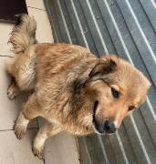 | 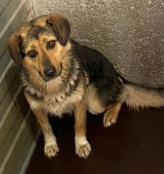
№108  Отловлено: 17.02.2023  Комсомольский бульвар, 3  Вид: собака.  Порода/пол: беспородный, кобель.  Окрас: рыжий.  Возраст: 1,5 года.  Вес: 29 кг.  Рост: 51 см. в холке.  Приметы: отсутствуют.  Особенности поведения: Спокойная.  ИН: 643110800434657  Вакцинация:  Стерилизация: ранее  Вет. паспорт: нет. | №109  Отловлено: 17.02.2023  Станция “Нижневартовск” 2, 43  Вид: собака.  Порода/пол: беспородная, кобель  Окрас: черно - рыжий  Возраст: 1 год.  Вес: 23 кг.  Рост: 48 см. в холке.  Приметы: не купированы.  Особенности поведения: Спокойная.  ИН:  Вакцинация:  Стерилизация:  Вет. паспорт: нет.

